

처음 시작하기 안내서
제 3장
스타일과 서식 이용하기
이 PDF는 한 번에 두 페이지씩 읽을 수 있게 되어 있습니다. 따라서 종이 한 장에 두 페이지를 인쇄하는 옵션이 있는 PDF 뷰어를 이용하여 인쇄하면 좋습니다. 이때 첫 페이지는 분리되어 있으므로, 페이지 순서를 맞추려고 일부러 두 번째 페이지부터 인쇄할 필요는 없습니다.

저작권
이 문서의 저작권은 본 페이지의 저자 단락에 나열된 기고자들에게 있습니다.(Copyright © 2007-2010) GNU General Public License 3 이후 버전, 또는 Creative Commons Attribution License 3.0 이후 버전에 근거하여 배포 및 변경할 수 있습니다.
이 문서에 있는 모든 상표권은 법적 소유자가 소유하고 있습니다.
저자
Jean Hollis Weber
Michele Zarri
Agnes Belzunce
Daniel Carrera
Peter Hillier-Brook
Peter Kupfer
Gary Schnabl
Janet Swisher
번역
최지희
피드백
이 문서에 대한 의견이나 제안사항이 있으시면 연락해주십시오. : authors@user-faq.openoffice.org
배포 일자 및 소프트웨어 버전
오픈오피스 3.2 에 기반을 두어 2010년 1월 20일 배포됨.
한글판은 영어판 문서를 기반으로 하여 2010년 2월 19일에 배포됨.
차 례
저작권 2
서식 소개 5
스타일이란? 5
스타일 적용하기 7
스타일 및 서식 창 사용하기 7
채우기 모드 사용 8
스타일 목록 적용 사용하기 8
키보드 단축키 이용하기 8
스타일 변경하기 9
스타일 대화상자를 이용해 스타일 변경하기 9
선택한 부분의 스타일로 스타일 업데이트하기 9
자동 업데이트 사용하기 10
문서나 서식에서 스타일 업데이트하기 10
새 (사용자) 스타일 생성하기 10
스타일 대화상자를 이용해 새 스타일 생성하기 10
선택에서 새 스타일 생성하기 11
끌어놓기로 새 스타일 생성하기 11
스타일 복사하기와 옮기기 12
서식 문서 관리 대화상자 사용 12
서식이나 문서에서 스타일 불러오기 13
스타일 삭제하기 14
서식을 이용해 문서 생성하기 15
서식 문서 생성하기 16
문서에서 서식 문서 생성하기 16
마법사를 이용해 서식 문서 생성하기 17
서식 문서 편집하기 18
변경한 서식을 이용해 문서 업데이트하기 18
확장 관리자를 이용해 서식 문서 추가하기 19
기본 서식 문서 설정 20
사용자 정의 서식을 기본 서식으로 설정하기 20
기본 서식 되돌리기 21
문서를 다른 서식과 연동하기 21
서식 관리하기 22
서식 폴더 생성하기 22
서식 폴더 삭제하기 22
서식 이동하기 23
서식 삭제하기 23
서식 가져오기 23
서식 내보내기 24
스타일 사용 예제 24
문서에 첫 페이지 만들기 24
장별로 문서 나누기 25
문서의 페이지 방향 바꾸기 25
좌우 페이지에 다른 머리글 지정하기 25
자동으로 페이지 나누기 25
글 목차 자동 생성하기 25
스타일 순서 설정하기 26

서식 소개
서식은 다른 문서를 작성하는데 참조하게 되는 틀입니다. 예를 들어 첫 페이지에 회사의 로고가 있는 업무 보고서 서식을 만들어, 업무 보고서를 작성할 때마다 같은 형식으로 보고서를 작성할 수 있습니다.
서식에는 일반 문서에서 사용할 수 있는 텍스트, 그림, 스타일 모음과 단위, 언어, 기본 프린터, 도구 모음, 메뉴 설정 등 사용자 설정 정보를 포함할 수 있습니다.
오픈오피스의 모든 문서는 서식에 기반을 두고 있습니다. 따라서 어떠한 문서 형식이라도 그에 해당하는 서식을 만들 수 있습니다. 만약 특정 서식을 정하지 않고 새 문서를 시작하면, 해당 문서 형식의 기본 서식이 적용됩니다. 기본 서식을 지정하지 않았을 때는 오픈오피스의 빈 서식이 적용됩니다. 이에 대한 더 자세한 정보는 20 페이지의 “기본 서식 문서 설정”를 참조하십시오.

스타일이란?
스타일은 선택한 페이지, 텍스트, 프레임 등 다양한 요소에 지정한 서식을 빠르게 적용할 수 있도록 미리 설정해 둔 형식의 모음입니다. 스타일의 내용을 변경하면 해당 스타일이 적용된 모든 요소가 한꺼번에 바뀝니다.
많은 사용자가 스타일을 사용하는 대신 수동으로 문단이나 단어, 표, 페이지 레이아웃 등 여러 요소를 조정합니다. 이는 기존의 물리적인 속성에 익숙해져 있기 때문입니다. 예를 들어 글꼴 종류나 글꼴 크기, 혹은 굵은 글씨나 기울인 글씨 등을 그때그때의 상황에 맞게 설정을 합니다.
하지만 스타일은 논리적 속성입니다. 스타일을 이용하면 "제목"에 일일이 "글꼴 크기 14pt, 굴림 글꼴, 굵게, 가운데 정렬" 등을 선택해줄 필요없이 그저 "제목" 스타일을 선택해주기만 하면 됩니다. 그러면 위와 같이 설정해 놓은 "제목" 스타일이 지정한 텍스트에 적용됩니다. 그 외로 스타일은 텍스트나 페이지 등이 어떻게 보일지, 어떤 내용인지를 표시하는 데 사용되기도 합의다.
스타일을 사용하면 문서를 일관된 형식으로 작성할 수 있습니다. 또한 손쉽게 형식을 바꿀 수도 있습니다. 예를 들어 모든 문서의 들어 쓰기 값을 변경하거나 모든 제목의 글꼴을 변경하는 등의 작업을 간단히 할 수 있습니다. 이를 일일이 수동으로 하려면 굉장히 힘든 일이 될 것입니다.
오픈오피스의 스타일은 여러 가지 동작에 사용되기도 합니다. 이를테면 라이터에서 목차를 생성할 때, 머리글 스타일(또는 지정한 스타일)이 사용됩니다. 스타일의 다른 일반적인 예제는 24페이지의 “스타일 사용 예제”에 있습니다.
오픈오피스는 다음과 같은 스타일을 지원합니다.
- 페이지 스타일 : 여백, 머리글, 바닥글, 테두리, 배경 등을 설정할 수 있습니다. 캘크에서는 페이지 스타일을 이용해 시트 인쇄 순서를 정할 수도 있습니다.
- 단락 스타일 : 텍스트 정렬, 탭 간격, 줄 간격, 테두리 등 단락 모습에 관한 모든 것을 설정할 수 있습니다. 그리고 글꼴 형식에 관한 설정도 할 수 있습니다.
- 글꼴 스타일 : 글꼴, 글꼴 크기, 굵은 글씨, 기울인 글씨 등 단락의 선택된 글자에 관한 설정을 할 수 있습니다.
- 프레임 스타일 : 그림과 텍스트의 프레임에 포함되는 감싸는 형식, 테두리, 배경, 열 등의 형식을 설정할 수 있습니다.
- 번호 매기기 스타일 : 번호 매기기나 기호 목록에 정렬, 번호 매기기, 글머리 기호, 글꼴 등을 지정할 수 있습니다.
- 셀 스타일 : 글꼴, 정렬, 테두리, 배경, 숫자 형식(통화, 날짜, 숫자 등), 셀 보호 등에 관한 설정을 할 수 있습니다.
- 그래픽 스타일 : 그리기와 프리젠테이션에 필요한 선, 영역, 그림자, 투명도, 글꼴, 연결점, 치수 등 여러 속성의 내용을 설정할 수 있습니다.
- 프리젠테이션 스타일 : 글꼴, 들여쓰기, 간격, 정렬, 탭 등의 속성을 설정할 수 있습니다.
오픈오피스의 프로그램별로 사용 가능한 스타일은 각각 다릅니다. 이 내용은 표1에 정리되어 있습니다.
오픈오피스는 많은 스타일을 기본으로 제공합니다. 이러한 스타일들을 사용하거나 수정할 수 있고, 새로운 스타일을 만들 수도 있습니다.
표1. 오픈오피스 프로그램별 사용가능한 스타일
스타일 형식 | 라이터 | 캘크 | 드로우 | 임프레스
페이지 | X | X
단락 | X
문자 | X
프레임 | X
번호 매기기 | X
셀 |  | X
프리젠테이션 |  |  | X | X
그림 | (프레임 스타일에 포함) |  | X | X

스타일 적용하기
여러 가지 방법을 통해 선택한 스타일을 적용할 수 있습니다.

스타일 및 서식 창 사용하기
- 개체 모음 막대의 왼쪽 끝에 있는 스타일 및 서식 아이콘()을 클릭하거나 서식 > 스타일 및 서식 을 선택합니다. 또는 F11 을 누릅니다. 그러면 오픈오피스의 각 프로그램에서 사용할 수 있는 스타일 목록이 있는 스타일 및 서식 창이 나타납니다.
이 창은 모니터 화면의 여러 위치로 이동시킬 수 있으며, 오픈오피스 창의 한쪽에 고정할 수도 있습니다(Ctrl 키를 누르고 고정하기를 원하는 곳으로 창을 드래그합니다.).
- 스타일 및 서식 창의 위쪽에 있는 아이콘들을 누르면, 각 분류에 해당하는 스타일 목록이 표시됩니다.
- 기존의 스타일을 적용하려면(문자 스타일은 제외), 단락, 프레임, 페이지 등에서 삽입할 지점에 마우스 커서를 위치시킵니다. 그리고 스타일 목록에서 원하는 스타일을 두 번 클릭합니다. 문자 스타일은 문자를 선택하고 나서, 스타일을 선택, 적용합니다.
팁 | 스타일 및 서식 창의 하단에는 아래로 펼침 목록이 있습니다. 그림 1 에서는 자동으로 표시되고 있는데, 이는 오픈오피스에서 자동으로 적용시킨 스타일만 표시함을 의미합니다. 그 외로 모든 스타일을 표시하거나 사용자 정의 스타일과 같이 특정 그룹의 스타일만 표시하게 설정할 수도 있습니다.
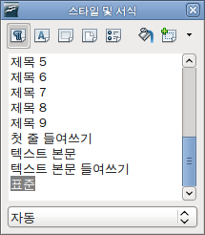

그림 1: 단락 스타일을 표시한 라이터의 스타일 및 서식 창.
단락 스타일
문자 스타일
프레임 스타일
페이지 스타일
목록 스타일
선택에서 새 스타일
스타일 업데이트
스타일 불러오기...
채우기 모드

채우기 모드 사용
채우기 모드를 사용하면 매번 스타일과 서식 창을 선택하고 스타일을 두 번 클릭하지 않고도 빠르고 쉽게 많은 부분에 스타일을 적용할 수 있습니다. 이는 같은 스타일을 사용한 단락, 셀, 기타 항목들이 여러 군데에 흩어져 있을 때 상당히 유용합니다.
- 스타일 및 서식 창을 열고, 원하는 스타일을 선택해 적용합니다.
- 채우기 모드 아이콘()을 클릭합니다.
- 스타일을 적용하려는 단락, 페이지, 프레임 위에 마우스 커서를 올려놓고 클릭합니다. 문자 스타일은 문자를 선택하면 바로 적용이 됩니다. 그리고 단어를 클릭하면 단어 단위로 적용됩니다.
- 채우기 모드 아이콘을 다시 누르거나 Esc 키를 누르면 채우기 모드가 해제됩니다.
주의   | 채우기 모드가 활성화된 상태에서 문서에 마우스 우클릭을 하면 최근에 한 채우기 동작이 실행 취소됩니다. 따라서 실수로 마우스 우클릭을 하지 않도록 주의해야 합니다.

스타일 목록 적용 사용하기
문서에서 사용했던 스타일은 서식 도구 모음의 왼쪽 끝, 스타일 및 서식 아이콘 옆에 있는 스타일 적용 목록에 표시됩니다.
이 목록을 열어 적용하려는 스타일을 선택합니다. 또는 위아래 화살표를 이용해 스타일을 선택하고 나서, Enter 키를 입력하면 해당 스타일이 적용됩니다.
팁 | 목록 아래쪽의 자세히... 항목을 선택하면 스타일 및 서식 창이 뜹니다.
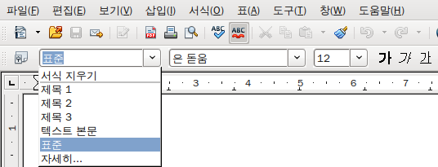그림 2: 서식 도구 모음의 스타일 적용 목록

키보드 단축키 이용하기
키보드 단축키를 이용해 스타일 적용을 할 수 있습니다. 예를 들어 라이터에서 Control+0 를 누르면 Text body 스타일이 적용되고, Control+1 을 누르면 Heading 1 스타일이, Control+2 는 Heading 2 이 적용됩니다. 이러한 키보드 단축키는 여러분에게 맞게 수정하거나 새로 만들 수 있습니다. 이 과정은 14장 (오픈오피스 바꾸기)에 설명되어 있습니다.

스타일 변경하기
아래 방법들을 통해 오픈오피스에서 제공된 스타일이나 사용자가 직접 만든 스타일을 변경할 수 있습니다.
- 스타일 대화상자를 이용해 스타일 변경
- 선택을 한 뒤 스타일 업데이트
- 자동 업데이트 사용(단락, 프레임 스타일에서만 사용 가능)
- 다른 문서나 서식에서 스타일을 불러오거나 복사해 오기
팁 | 변경한 스타일은 현재 문서에만 영향을 미칩니다. 하나 이상의 문서의 스타일을 변경하려면, 서식을 변경하거나 다른 문서로 스타일을 복사해야 합니다. 이에 대한 자세한 내용은 12 페이지에 있습니다.

스타일 대화상자를 이용해 스타일 변경하기
스타일 대화상자를 이용해 기존의 스타일을 변경하려면, 스타일 및 서식 창에서 변경하려는 스타일에 마우스 우클릭을 하고, 팝업 메뉴에서 변경을 선택합니다.
스타일 대화상자는 선택된 스타일의 형식에 따라 다른 내용을 표시합니다. 각 스타일 대화상자는 여러 개의 탭으로 구성되어 있습니다. 이에 대한 자세한 내용은 사용자 안내서의 스타일에 관한 장에 자세히 설명되어 있습니다.

선택한 부분의 스타일로 스타일 업데이트하기
선택한 부분의 스타일로 기존의 스타일을 업데이트하려면
- 스타일 및 서식 창을 엽니다.
- 문서에서 가져올 스타일이 적용된 항목을 선택합니다.
주의 | 스타일을 가져올 단락에 있는 속성들이 유일한지 확인하십시오. 예를 들어 두 개의 다른 글꼴 크기와 글꼴 스타일이 있다면, 둘 중 하나는 무시됩니다.
- 스타일 및 서식 창에서 업데이트할 스타일을 선택합니다(더블클릭하지 마십시오). 그런 다음 오른쪽 위에 있는 선택에 있는 새 스타일 아이콘을 길게 눌러, 아래쪽의 스타일 업데이트를 선택합니다.
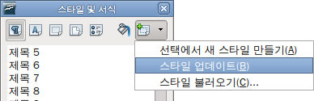그림 3: 선택에서 스타일 업데이트

자동 업데이트 사용하기
자동 업데이트는 단락과 프레임 스타일에서만 사용할 수 있습니다. 단락 스타일이나 프레임 스타일 대화상자의 관리 페이지에서 자동 업데이트 옵션을 선택합니다. 그러면 이 스타일이 사용된 단락이나 프레임의 서식을 직접 변경할 경우, 스타일 내용 자체가 자동으로 업데이트되어, 같은 스타일이 사용된 모든 영역이 변경됩니다.
팁 | 문서 내의 스타일을 수동으로 고치는 것에 익숙한 사용자라면, 자동 업데이트 기능이 꺼져 있는지 반드시 확인해야 합니다.

문서나 서식에서 스타일 업데이트하기
서식이나 다른 문서에서 스타일을 복사하거나 불러와서 스타일을 업데이트할 수 있습니다. 이에 대한 자세한 내용은 12페이지의 “스타일 복사하기와 옮기기”에 있습니다.

새 (사용자) 스타일 생성하기
다음 두 가지 방법을 통해 새로운 스타일을 추가할 수 있습니다.
- 스타일 대화상자를 이용해 새 스타일 생성하기
- 선택에서 새 스타일 생성하기

스타일 대화상자를 이용해 새 스타일 생성하기
스타일 대화상자를 이용해 새 스타일을 만들려면, 스타일 및 서식 창에서 마우스 우클릭을 한 다음, 팝업 메뉴에서 새로.. 를 선택합니다.
기존에 있는 스타일을 선택하고 스타일에서 마우스 우클릭을 한 다음에 새로.. 를 선택하면 새로 만든 스타일이 선택한 스타일과 연결됩니다.
스타일들을 서로 연결하면, 기본이 되는 스타일의 변경할 때, 연결된 모든 스타일의 내용도 변경됩니다. 예를 들어 기본 스타일의 글꼴을 굴림에서 바탕으로 변경하면, 연결된 모든 스타일의 글꼴도 굴림에서 바탕으로 변경됩니다. 이는 때때로 의도하지 않은 결과를 낳기도 합니다. 따라서 주의해야 합니다.
새 스타일을 만들기 위한 대화상자나 선택 내용은 기존 스타일을 수정하는 것과 같습니다. 이에 대한 자세한 내용은 사용자 안내서의 스타일에 관한 장을 참조하십시오.

선택에서 새 스타일 생성하기
기존 텍스트의 서식을 복사해서 새 스타일을 생성할 수 있습니다. 이렇게 만들어진 스타일은 현재 문서에만 적용되며 서식에는 저장되지 않습니다.
- 스타일 및 서식 창을 열고, 생성하려는 스타일 형식을 선택합니다.
- 문서에서 스타일로 저장하려는 항목을 선택합니다.
- 스타일 및 서식 창에서 선택에서 새 스타일 아이콘을 클릭합니다.
- 스타일 만들기 대화상자에 새 스타일의 이름을 입력합니다. 아래 목록에는 선택한 형식의 사용자 정의 스타일 목록이 표시됩니다. 확인을 눌러 새 스타일을 저장합니다.
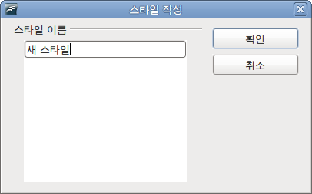그림 4: 선택에서 생성한 새 스타일의 이름 입력

끌어놓기로 새 스타일 생성하기
선택한 텍스트를 스타일 및 서식 창에 끌어놓기 해서 새 스타일을 생성할 수 있습니다.
라이터
텍스틀 선택하여 스타일 및 서식 창으로 끌어 놓습니다. 단락 스타일이 활성화되어 있으면 단락 스타일이 목록에 추가되고, 문자 스타일이 활성화되어 있으면, 문자 스타일이 추가됩니다.
캘크
셀을 선택하고 나서 스타일 및 서식 창으로 끌어놓으면 셀 스타일이 생성됩니다.
드로우/임프레스
그림 개체를 선택하고 나서 스타일 및 서식 창으로 끌어놓으면 그림 스타일이 생성됩니다.

스타일 복사하기와 옮기기
서식이나 문서에서 스타일을 다른 서식이나 문서로 복사하거나 옮기는 방법에는 두 가지가 있습니다.
- 서식 문서 관리 대화상자 사용
- 서식이나 문서로부터 스타일 불러오기

서식 문서 관리 대화상자 사용
서식 문서 관리 대화상자를 이용해 스타일을 복사하거나 옮기려면
- 파일 > 서식 문서 > 관리를 클릭합니다.
- 필요에 따라 서식 문서 관리 대화상자(그림 5)에서 서식과 문서 중 어느 것을 표시할 것인지, 대화상자의 맨 아래쪽에 있는 목록에서 선택합니다. 일반적으로 왼쪽은 서식이고, 오른쪽은 문서창입니다.
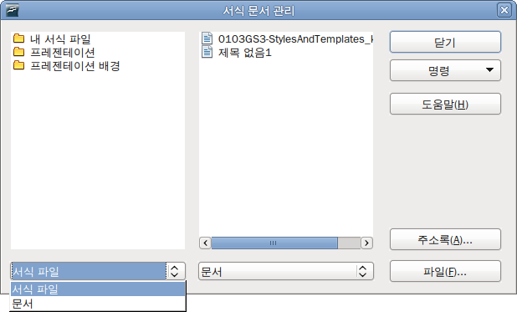

그림 5: 스타일을 서식이 아닌 문서에서 복사해오도록 선택
스타일을 가져올 원본으로 ‘문서’ 선택
팁 | 파일을 열지 않고, 파일에서 스타일을 불러오려면 파일 버튼을 클릭하고 스타일을 가져올 파일을 선택합니다. 다시 대화상자로 돌아오면 양쪽 창의 목록에 현재 열린 문서와 함께 선택한 파일이 표시됩니다.
- 폴더를 열고 복사할 원본과 대상 서식을 찾습니다. 서식이나 문서의 이름을 두 번 클릭하고 나서, 스타일 아이콘을 두 번 클릭하면 각 스타일의 목록이 표시됩니다(그림 6).
- 스타일을 복사하려면, Ctrl 키를 누르고 스타일을 대상 목록으로 끌어 놓습니다.
주의 | Control 키를 누르지 않고 스타일을 끌어 놓으면, 스타일이 대상 목록으로 이동되고, 원본 목록에서는 삭제됩니다.
- 복사하려는 각 스타일에 대해 같은 작업을 반복합니다. 대상 서식이나 문서에 스타일이 많은 경우, 목록에서 아래로 스크롤을 해야 변경 사항을 확인할 수 있습니다. 모든 작업을 마친 후에 닫기 를 클릭합니다.
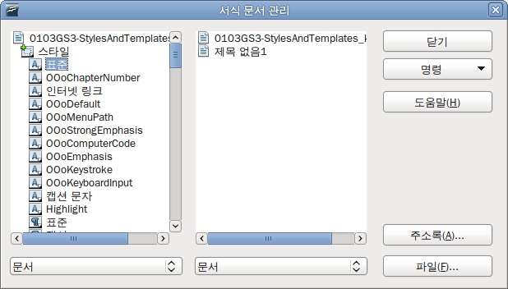
그림 6: 한 문서에서 다른 문서로 스타일 복사하기

서식이나 문서에서 스타일 불러오기
서식이나 다른 문서에서 스타일을 불러와 복사할 수 있습니다.
- 스타일을 복사해 넣을 대상 문서를 엽니다.
- 스타일 및 서식 창에서, 선택에서 새 스타일 아이콘을 길게 누르고 나서, 스타일 불러오기를 클릭합니다(그림 3).
- 스타일 불러오기 대화상자(그림 7)에서 스타일을 가져올 서식을 선택합니다.
- 복사된 스타일의 분류를 설정합니다. 복사될 문서에 같은 이름의 스타일이 존재할 때 이를 교체하려면 덮어쓰기를 선택합니다.
- 확인을 누르면 스타일이 복사됩니다. 하지만 화면상의 변화는 없습니다.
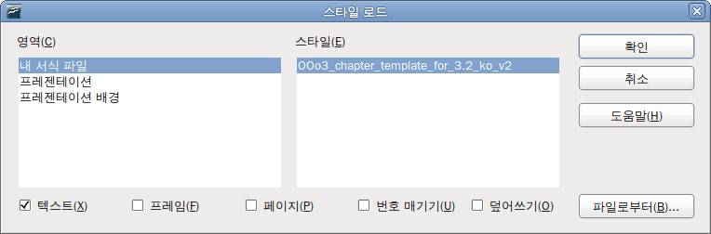
그림 7. 서식에서 현재 문서로 스타일 복사하기
참고 | 다른 문서에서 스타일을 복사해 오려면, 파일로부터 버튼을 클릭하고, 필요한 문서를 선택합니다.
주의 | 문서에 목차가 있고, 머리글, 머리글에 장 번호 매기기(도구 > 장 번호 매기기)에 사용자 스타일을 사용한 경우 스타일을 불러오면 머리글 1, 머리글 2 등의 기본 값으로 바뀌게 됩니다. 이는 프로그램 오류로 다시 사용자 스타일로 변경할 수 있습니다.

스타일 삭제하기
오픈오피스에서 서식이나 문서용으로 제공하는 스타일은 해당 스타일을 사용하지 않더라도 제거하거나 삭제할 수 없습니다.
사용자 정의 스타일을 제거할 때는 해당 스타일을 사용하고 있지 않은지 확인해야 합니다. 그리고 원치 않는 스타일이 사용되고 있으면 다른 스타일로 교체할 수 있습니다.
필요없는 스타일을 삭제하려면, 스타일 및 서식 창에서 삭제하려는 스타일에 마우스 우클릭을 하고, 팝업 메뉴에서 삭제 버튼을 클릭합니다.
이때 해당 스타일이 사용되고 있으면, 경고 메시지가 표시됩니다.
주의 | 스타일을 삭제하기 전에 사용 중인지 여부를 확인하십시오. 그렇지 않으면 해당 스타일이 적용되었던 모든 개체는 기본 스타일로 바뀌게 됩니다. 이는 원상복구 하려면 상당한 시간이 걸릴 수도 있습니다.
사용 중인 스타일이 아니라면, 확인 메시지가 표시됩니다. 확인을 누릅니다.

서식을 이용해 문서 생성하기
서식을 이용해 문서를 생성하려면
- 주 메뉴에서 파일 > 새로 만들기 > 서식 파일과 문서를 선택합니다. 그러면 서식 파일과 문서 대화상자가 열립니다(오류: 참조 소스를 찾을 수 없습니다.).
- 대화상자의 왼쪽에서 서식 문서 아이콘을 선택합니다. 그러면 가운데 상자에 서식 폴더 목록이 표시됩니다.
- 원하는 서식이 들어 있는 폴더를 더블클릭하면 해당 폴더에 들어 있는 모든 서식의 목록이 표시됩니다.
- 사용하려는 서식을 선택합니다. 오른쪽 상자를 이용해 선택한 서식의 미리 보기 화면이나 등록 정보를 확인할 수 있습니다.
  - 서식의 미리 보기 화면을 보려면 미리 보기 아이콘을 클릭합니다. 그러면 대화상자의 오른쪽에 서식의 미리 보기가 표시됩니다.
  - 서식의 등록 정보를 확인하려면 문서 등록 정보 아이콘을 클릭합니다. 그러면 대화상자의 오른쪽에 서식의 등록 정보가 표시됩니다.
- 열기를 클릭합니다. 서식 파일과 문서 대화상자가 닫히며 선택한 서식을 이용한 새 문서가 열립니다. 이 문서는 다른 문서들처럼 편집하거나 저장할 수 있습니다.
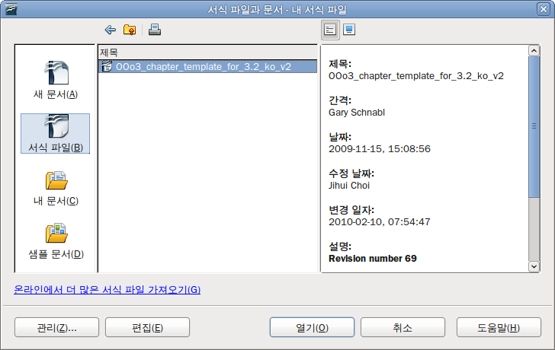
그림 8: 서식 파일과 문서 창

서식 문서 생성하기
서식 문서는 문서에서 가져오거나 마법사를 이용해 생성할 수 있습니다.

문서에서 서식 문서 생성하기
기존 문서에서 서식 문서를 생성하려면
- 서식 문서로 만들려는 형식의 문서(텍스트 문서, 스트레드시트, 그리기, 프리젠테이션 등)를 생성하거나 기존 문서를 엽니다.
- 문서에 내용이나 스타일을 추가합니다.
- 주 메뉴에서 파일 > 서식 문서 > 저장을 선택하여 서식 문서 대화상자를 엽니다(그림 9).
- 새 서식 문서 란에 새 서식 문서의 이름을 입력합니다.
- 영역 목록에서 새로 만든 서식 문서가 위치할 분류를 지정합니다. 이 분류는 단순히 서식 문서가 저장될 폴더에 관한 것이며, 서식 문서 자체에는 아무런 영향을 끼치지 않습니다. 서식 문서의 분류를 잘해놓으면 나중에 필요한 서식을 쉽게 찾을 수 있습니다. 예를 들어 임프레스 서식 문서는 프리젠테이션 분류에 저장하는 것이 좋습니다. 서식 문서 폴더에 대한 더 자세한 사항은 22 페이지의 “서식 관리하기” 를 참조하십시오.
- 확인을 눌러 새 서식 문서를 저장합니다.
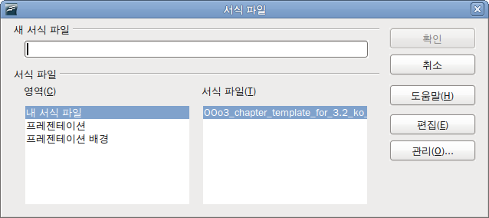그림 9: 새 서식 문서 저장하기
문서 내에서 추가할 수 있거나 수정할 수 있는 모든 설정은 서식으로 저장할 수 있습니다. 예를 들어 아래에 있는 설정들은 라이터 문서에 포함될 수 있으며, 서식 파일로 저장하여 나중에 사용할 수도 있습니다.
- 프린터 설정: 사용할 프린터 종류, 단면/양면 인쇄, 종이 크기 등
- 문자, 페이지, 프레임, 숫자, 단락 스타일 등을 포함한 사용된 스타일들
- 인덱스, 표, 참고 자료 목록, 글 목록 등에 관계된 서식 및 설정
서식 문서에 텍스트를 저장하여 해당 서식 문서를 이용해 문서를 만들 때마다 지정한 텍스트가 표시되도록 할 수도 있습니다. 예를 들어 편지 서식 문서에는 보내는 사람, 주소, 인사말 등을 미리 넣어둘 수 있습니다.
그리고 사용자 정의 메뉴나 도구 모음을 저장할 수도 있습니다. 이에 대한 자세한 사항은 14장 (나에게 맞게 오픈오피스 바꾸기)를 참조하십시오.

마법사를 이용해 서식 문서 생성하기
마법사를 이용해 편지, 팩스, 일정, 프리젠테이션, 웹 페이지 등을 위한 서식 문서를 생성할 수 있습니다.
예를 들어 팩스 마법사를 선택하면 다음과 같은 내용을 넣을 수 있도록 안내합니다.
- 팩스 형식(업무용 또는 개인용)
- 날짜, 제목 줄(업무용 팩스), 인사말 등 문서 요소
- 보내는 사람과 받는 사람에 대한 정보(업무용 팩스)
- 하단에 추가할 텍스트(업무용 팩스)
마법사를 이용해 서식 문서를 생성하려면
- 주 메뉴에서 파일 > 마법사 > [원하는 형식의 서식] 을 선택합니다.
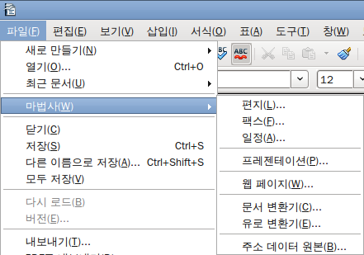그림 10. 마법사를 이용해 서식 문서 만들기
- 마법사 페이지의 진행 과정을 따라 합니다. 이 과정은 서식의 형식에 따라 조금씩 다르지만, 기본적인 과정은 비슷합니다.
- 마법사의 마지막 과정에서 서식의 이름과 서식이 저장될 위치를 지정합니다. 기본 저장 위치는 사용자 서식 디렉터리며, 이는 변경할 수 있습니다.
- 마지막으로 만든 서식을 이용한 문서를 바로 생성할 것이지, 수동으로 서식을 변경할 것인지 선택을 합니다. 마법사를 이용해 만든 서식 문서는 다른 서식 문서와 마찬가지로 나중에 다른 문서를 생성하는 데 사용할 수 있습니다.

서식 문서 편집하기
서식 문서의 스타일과 내용도 수정할 수 있으며, 해당 서식 문서를 이용해 생성한 문서에 달라진 스타일을 적용할 수도 있습니다(스타일만 재적용할 수 있으며, 내용은 할 수 없습니다).
서식 문서 수정하기
- 주 메뉴에서 파일 > 서식 문서 > 관리 를 선택합니다. 그러면 서식 문서 관리 대화상자가 열립니다(오류: 참조 소스를 찾을 수 없습니다.).
- 왼쪽에 있는 상자에서 편집할 서식 문서가 들어 있는 폴더를 더블클릭합니다. 그러면 폴더 안에 있는 서식의 목록이 폴더명 아래에 표시됩니다.
- 편집할 서식 문서를 선택합니다.
- 명령 버튼을 누르고 나서, 아래로 펼침 메뉴에서 편집을 선택합니다.
- 다른 문서와 같은 방법으로 서식 문서를 편집하고 나서, 파일 > 저장 메뉴를 선택해 저장합니다.

변경한 서식을 이용해 문서 업데이트하기
서식 문서를 변경하고 나서, 해당 서식을 이용해 생성한 문서를 열면 다음과 같은 메시지가 표시됩니다.
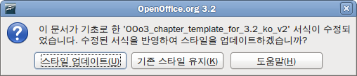그림 11. 현재 스타일로 적용할지를 묻는 메시지 창
예 버튼을 누르면 서식 문서의 변경된 스타일이 문서에 적용되고, 아니오 버튼을 누르면 적용되지 않습니다.(주의 참조)
주의 | 그림 11의 메세지 상자에서 아니오를 선택하면, 나중에 문서에 사용한 서식 파일을 변경하여도 메세지 상자가 다시 표시되지 않습니다. 따라서 변경된 스타일을 적용할 수 없습니다. 단, 매크로를 이용하여 이 기능을 다시 활성화시킬 수 있습니다.(아래 메모 참조)  라이터에서는 서식 파일 변경(Template Changer) 확장을 사용하여 서식을 업데이트할 수 있습니다.(21 페이지 참조)
메모 | 서식 파일에서 스타일을 업데이트하는 기능을 다시 사용하려면  - 메뉴 모음에서 도구 > 매크로 > 매크로 관리 > OpenOffice.org Basic 을 선택합니다. 목록에서 문서를 선택하고, 더하기(+) 표시를 눌러 Standard 라이브러리를 선택합니다. Standard 라이브러리에 더하기(+) 표시가 있으면, 클릭한 뒤 모듈을 선택합니다.  - 편집 버튼이 활성화되어 있으면 편집 버튼을, 활성화가 안 되어 있으면 새로 만들기 버튼을 누릅니다. 팝업 대화 상자에 매크로 이름(예: FixDocument)을 입력하고, 확인 버튼을 누릅니다.  - Basic창에서 다음 코드를 입력합니다.  Sub FixDocV3  ' set UpdateFromTemplate  oDocSettings = ThisComponent.createInstance( _  "com.sun.star.document.Settings" )  oDocSettings.UpdateFromTemplate = True  End Sub 'FixDocV3  - Basic 프로그램 실행 버튼을 클릭합니다. 그러면 Basic 창이 닫힙니다.  - 문서를 저장합니다.  문서를 닫고 다시 열면, 서식 파일로부터 스타일을 업데이트하는 기능이 다시 활성화됩니다.

확장 관리자를 이용해 서식 문서 추가하기
확장 관리자는 .OXT 확장 형식으로 “패키징”된 서식, 그림, 매크로, 그 외 각종 확장 기능들을 손쉽게 추가/제거할 수 있는 도구입니다. 확장 관리자에 대한 자세한 내용은 14장에 참조하십시오.
다음 웹사이트에서 수많은 확장을 내려받을 수 있습니다. http://extensions.services.openoffice.org/.
확장은 다음 두 가지 단계를 통해 설치할 수 있습니다.
- 확장 패키지를 내려받습니다.
- 오픈오피스에서 도구 > 확장 관리자 메뉴를 선택합니다. 그리고 확장 관리자 대화상자에서 추가를 클릭합니다.
- 파일 찾아보기 창에서 설치하려는 서식 패키지를 찾아 선택하고 나서, 열기 버튼을 누릅니다. 그러면 설치가 시작됩니다. 패키지에 따라 사용 허가서에 동의를 요구할 수도 있습니다.
- 패키지 설치가 끝나면, 확장 관리자에 설치한 패키지가 표시되며, 파일 > 새로 만들기 > 서식 파일과 문서 에서 설치한 서식 문서를 사용할 수 있습니다.
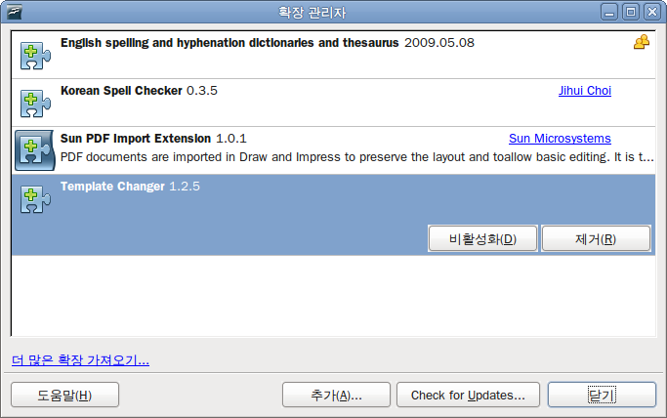그림 12: 새로 추가된 서식 패키지

기본 서식 문서 설정
주 메뉴의 파일 > 새로 만들기 > 텍스트 문서(또는 스프레드시트, 프리젠테이션, 그리기) 메뉴를 통해 문서를 생성하면, 새 문서는 해당 문서 유형의 기본 서식을 이용해 생성됩니다. 이러한 기본 서식을 사용자가 만든 서식으로 대체할 수 있으며, 원래의 기본 서식으로 되돌릴 수도 있습니다.

사용자 정의 서식을 기본 서식으로 설정하기
서식 문서 관리 대화상자에 표시된 폴더 안에 있는 서식은 모두 기본 서식으로 설정할 수 있습니다.
사용자 정의 서식을 기본 서식으로 설정하려면
- 주 메뉴에서 파일 > 서식 문서 > 관리 를 선택하여 서식 문서 관리 대화상자를 엽니다.
- 대화상자의 왼쪽 상자에서 기본 서식으로 설정할 서식 문서가 들어 있는 폴더를 선택하고 나서, 해당 서식을 선택합니다.
- 명령 버튼을 누르고 나서, 아래로 펼침 메뉴에서 기본 서식 파일로 설정 을 선택합니다.
이제 파일 > 새로 만들기 메뉴를 이용해 문서를 생성하면, 새로 설정한 기본 서식을 이용해 문서가 생성될 것입니다.
기본 글꼴이나 페이지 크기 등의 대부분의 주요 설정은 옵션 대화상자(제2장 참조)에서 변경할 수 있지만, 페이지 여백과 같은 더 고급의 설정은 기본 서식을 교체함으로써 변경할 수 있습니다.

기본 서식 되돌리기
각 유형의 문서에 대한 기본 서식을 오픈오피스의 원래 기본 서식으로 되돌릴 수 있습니다.
- 서식 문서 대화상자에서 왼쪽 상자에 있는 폴더 중 하나를 선택합니다.
- 명령 버튼을 누르고 나서, 아래로 펼침 메뉴에서 기본 서식 파일 원래대로 를 선택합니다.
이제 파일 > 새로 만들기 메뉴를 이용해 문서를 생성하면, 각 문서 유형을 위한 오픈오피스의 기본 서식을 이용해 문서가 생성될 것입니다.

문서를 다른 서식과 연동하기
문서를 다른 서식과 연동시키거나 서식을 이용하지 않고 문서를 작성해야 할 때가 있습니다.
서식을 사용할 때 큰 이점 중의 하나는 18페이지에서 언급한 대로 하나 이상의 문서에서 사용되는 스타일을 업데이트하기가 쉽다는 것입니다. 다른 서식에서 새 스타일 집합을 불러와 스타일을 업데이트하면(13페이지), 문서는 더는 원래 서식과 연동이 되지 않습니다. 따라서 이러한 방법은 좋지 못한 방법입니다. 그러면 다른 서식과 문서를 연동하려면 어떻게 해야 할까요?
여기에는 두 가지 방법이 있습니다. 기존 문서와 새 서식의 스타일 이름이 같을 경우, 가장 좋은 결과를 얻을 수 있습니다. 그렇지 않으면 이전 스타일과 새 스타일을 직접 찾아서 대체해주어야 합니다. 찾기 및 바꾸기 기능을 이용하여 스타일을 대체하는 방법에 대해서는 제4장(라이터 시작하기)를 참조하십시오.
방법 1
이 방법은 스타일을 비롯해 새 서식에 있는 모든 그림, 텍스트(법적 고지 등) 등을 포함합니다. 따라서 원치 않는 부분이 있으면 삭제합니다.
- 파일 > 새로 만들기 > 서식 파일과 문서 를 선택합니다. 원하는 서식을 선택합니다. 서식 내에 불필요한 텍스트나 그림이 있으면 삭제합니다.
- 변경할 문서를 열고(이는 새 창으로 열립니다.), Control+A 를 눌러 문서 내의 모든 것을 선택합니다. 그런 다음 1단계에서 생성한 빈 문서에 붙여 넣습니다.
- 목차가 있으면 목차를 업데이트합니다. 파일을 저장합니다.
방법 2 (라이터 전용)
이 방법은 새 서식에 있는 그림이나 텍스트는 제외하고 오직 새 서식에 있는 스타일만 문서와 연동시킵니다.
- http://extensions.services.openoffice.org/ 에서 서식 변경 확장을 내려받아 설치합니다(19페이지 참조).
- 오픈오피스를 재시작합니다. 그러면 라이터의 파일 > 서식 문서 메뉴에 서식 적용 (현재 문서), 서식 적용(폴더) 옵션이 표시됩니다. 캘크, 임프레스, 드로우에서는 서식 적용(폴더) 옵션만 사용할 수 있습니다.
- 서식을 변경할 문서를 엽니다. 파일 > 서식 문서 > 서식 적용 (현재 문서) 를 선택합니다.
- 서식 선택 창에서 적용할 서식을 선택하고 열기 를 클릭합니다.
- 문서를 저장합니다. 파일 > 등록 정보 을 보면 일반 페이지의 아래에 새 서식 목록이 추가된 것을 확인할 수 있습니다.

서식 관리하기
오픈오피스에서는 오픈오피스 서식 폴더에 있는 서식만 사용할 수 있습니다. 이러한 서식 폴더는 새로 만들거나, 폴더를 이용해 서식들을 관리하거나, 폴더로 서식을 가져올 수 있습니다. 예를 들어 보고서 서식과 편지 서식을 위한 서식 폴더가 각각 있습니다. 그리고 서식을 내보내기 할 수도 있습니다.
서식을 관리하려면 주 메뉴에서 파일 > 서식 문서 > 관리 메뉴를 선택하여 서식 문서 관리 대화상자를 엽니다.
참고 | 서식 문서 관리 대화상자의 명령 버튼을 이용한 모든 동작은 서식이나 폴더에서 마우스 우클릭을 통해 사용할 수 있습니다.

서식 폴더 생성하기
서식 폴더를 생성하려면
- 서식 문서 관리 대화상자에서 아무 폴더나 선택을 합니다.
- 명령 버튼을 누르고, 아래로 펼침 메뉴에서 새로 만들기를 선택합니다. 그러면 제목 없음 폴더가 새로 생성됩니다.
- 새 폴더의 이름을 입력하고 Enter 를 누르면 새 폴더가 저장됩니다.

서식 폴더 삭제하기
오픈오피스의 기본 서식 폴더나 확장 관리자를 이용해 생성된 폴더는 삭제할 수 없습니다. 오직 직접 생성한 폴더만 삭제할 수 있습니다.
서식 폴더를 삭제하려면
- 서식 문서 대화상자에서 삭제할 폴더를 선택합니다.
- 명령 버튼을 누르고, 아래로 펼침 메뉴에서 삭제를 선택합니다. 그러면 삭제 여부를 묻는 창이 표시됩니다. 확인을 클릭합니다.

서식 이동하기
한 서식 폴더에서 다른 서식 폴더로 서식을 이동하려면
- 서식 문서 관리 대화상자에서 이동할 서식이 들어 있는 폴더를 더블클릭합니다. 그러면 폴더 아래에 폴더 내의 서식 목록이 표시됩니다.
- 이동하려는 서식을 선택하여 원하는 폴더로 끌어넣습니다. 서식 파일이 있던 폴더에서 파일을 삭제할 권한이 없는 경우 이동 대신 복사됩니다.

서식 삭제하기
오픈오피스에서 제공하는 서식이나 확장 관리자를 통해 설치한 서식은 삭제할 수 없습니다. 오직 사용자가 설치한 서식이나 가져온 서식만 삭제할 수 있습니다.
서식을 삭제하려면
- 서식 문서 관리 대화상자에서 삭제할 서식이 들어 있는 폴더를 더블클릭합니다. 그러면 폴더 내의 서식 목록이 폴더 아래쪽에 표시됩니다.
- 삭제할 서식을 클릭합니다.
- 명령 버튼을 누르고 아래로 펼침 메뉴에서 삭제를 선택합니다. 그러면 삭제를 확인하는 메시지 상자가 표시됩니다. 확인을 누릅니다.

서식 가져오기
사용하려는 서식이 다른 위치에 있는 경우, 이를 오픈오피스 서식 폴더로 가져와야 사용할 수 있습니다.
서식을 서식 폴더로 가져오려면
- 서식 문서 관리 대화상자에서 가져올 서식을 저장할 폴더를 선택합니다.
- 명령 버튼을 누르고 아래로 펼침 메뉴에서 서식 가져오기를 선택합니다. 그러면 파일 찾아보기 창이 열립니다.
- 가져올 서식을 찾아 선택하고 나서 열기를 클릭합니다. 그러면 파일 찾아보기 창이 닫히면서 서식 문서 관리 대화상자의 선택한 폴더에 서식이 표시됩니다.
- 필요한 경우 서식에 새 이름을 지정하고 Enter 를 누릅니다.

서식 내보내기
서식 폴더 안의 서식을 다른 위치로 내보내기를 하려면
- 서식 문서 관리 대화상자에서 내보낼 서식이 들어 있는 폴더를 더블 클릭합니다. 그러면 폴더 안에 있는 서식 목록이 폴더 아래에 표시됩니다.
- 내보낼 서식을 클릭합니다.
- 명령 버튼을 누르고, 아래로 펼침 메뉴에서 서식 내보내기를 선택합니다. 그러면 다른 이름으로 저장 대화상자가 열립니다.
- 내보낸 서식을 저장할 폴더를 선택하고, 저장을 클릭합니다.

스타일 사용 예제
다음은 라이터에서 페이지와 단락 스타일을 사용하는 예제입니다. 이 외에도 스타일을 사용하는 방법은 다양합니다. 이러한 사용법에 대해서는 각 프로그램의 설명서를 참고하십시오.

문서에 첫 페이지 만들기
편지나 보고서와 같은 많은 문서는 문서 내의 다른 페이지와 다른 첫 페이지를 가지고 있습니다. 예를 들어 편지의 첫 페이지에는 다른 머리글이 있고, 보고서의 첫 페이지에는 머리글이나 바닥글이 없습니다. 이러한 첫 페이지만의 독특한 페이지 스타일을 설정하고, 이어지는 다음 페이지에 자동으로 적용될 스타일을 설정할 수 있습니다.
한 가지 예로, 오픈오피스에서 제공하는 첫 페이지 스타일과 기본 페이지 스타일을 사용할 수 있습니다. 그림 13 를 보면 첫 페이지는 기본 페이지 앞에 있으며, 다른 모든 페이지는 기본 페이지 스타일을 사용합니다. 이에 대해 더 자세한 내용은 라이터 안내서의 제4장 (페이지 형식)을 참조하십시오.
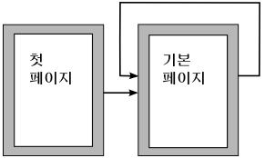그림 13: 페이지 스타일 흐름

장별로 문서 나누기
비슷한 방식으로 장별로 문서를 나눌 수 있습니다. 각 장은 첫 페이지 스타일로 시작하고, 다음 페이지들은 기본 페이지 스타일을 사용합니다. 장의 마지막 페이지에서는 수동 페이지 나누기를 하여 다음 페이지에 다음 장을 위한 첫 페이지 스타일이 적용되도록 합니다(그림 14).
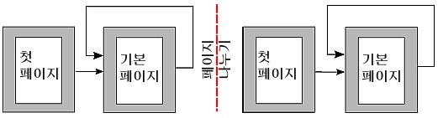그림 14: 페이지 스타일을 이용하여 장별로 문서 나누기

문서의 페이지 방향 바꾸기
라이터 문서에는 여러 페이지 방향을 가진 페이지들이 포함될 수 있습니다. 일반적인 경우는 문서의 중앙에 가로 방향 페이지가 있고 나머지 페이지는 세로 방향인 경우입니다. 이는 페이지 나누기와 페이지 스타일을 이용해 설정할 수 있습니다.

좌우 페이지에 다른 머리글 지정하기
페이지 스타일을 좌우 페이지가 서로 반대되게, 혹은 오른쪽이나 왼쪽만 설정할 수 있습니다.(장의 첫 페이지는 보통 오른쪽 페이지로 설정합니다.) 이때 페이지 스타일에 삽입되는 머리글을 모든 페이지에 같게 넣거나 좌우 페이지가 다르게 넣을 수 있습니다. 예를 들어 페이지 번호를 왼쪽 페이지는 페이지의 왼쪽에 넣고, 오른쪽 페이지는 페이지의 오른쪽에 넣을 수 있습니다. 또는 문서 제목을 오른쪽 페이지에만 넣는 등 여러 부분을 다르게 설정할 수 있습니다.

자동으로 페이지 나누기
라이터에서 텍스트가 많으면 자동으로 다음 페이지로 넘어갑니다. 하지만 이러한 설정은 변경할 수 있습니다. 예를 들어 새 페이지나 열은 단락으로 시작하도록 하거나 새 페이지의 스타일을 지정할 수 있습니다. 이는 보통 장 제목이 항상 오른쪽 페이지(홀수 페이지)에서 시작하도록 할 때 사용됩니다.

글 목차 자동 생성하기
글의 목차를 만들려면, 먼저 목차에 표시될 머리글에 스타일을 적용합니다. 그리고 도구 > 장 번호 매기기 메뉴를 이용해 목차에 스타일의 단계에 따라 표시되도록 설정합니다. 이에 대한 자세한 사항은 제4장을 참고하십시오.

스타일 순서 설정하기
단락의 끝에서 Enter 를 입력했을 때 다음 단락에 자동으로 다음 스타일이 적용되도록 설정할 수 있습니다. 예를 들어 머리글 1 단락 다음에 본문 단락이 오도록 설정할 수 있습니다. 더 복잡한 예로는 제목 - 저자 - 요약 - 머릿글 1 - 본문 의 순으로 스타일을 정할 수 있습니다. 이러한 순서 설정을 이용해 단락마다 스타일을 적용하는 번거로움을 피할 수 있습니다.

